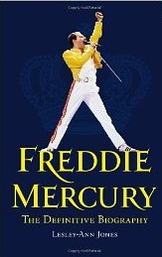
中文书名：《摇滚巨星佛莱迪·摩克瑞权威传记》
英文书名：FREDDIE MERCURY:

THE DEFINITIVE BIOGRAPHY
作 者：Lesley-Ann Jones
出 版 社：Hodder
代理公司：ANA
代理地区：中国大陆﹑台湾
出版日期：2011年10月
页 数：400页
审读资料：样书
类 型：传记
版权销售：荷兰、芬兰、德国、意大利、日本、葡萄牙、西班牙、瑞典

内容简介：
·本书在英国零售已超过25,000册！出版第一周就售出1,000册精装版！

·美国版权卖予著名出版商西蒙与舒斯特（Simon & Schuster），2012年春将推出精装版！

·佛莱迪·摩克瑞的传记电影将搬上大银幕，片名暂定“一种魔力”（A KIND OF MAGIC）！

这是一本关于英国摇滚巨星佛莱迪·摩克瑞（Freddie Mercury）的权威传记，由屡获殊荣的乐坛名记者莱斯利-安·琼斯（Lesley-Ann Jones）写成。
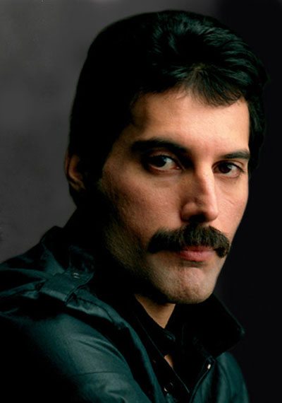
佛莱迪出生于坦桑尼亚的桑吉巴，作为皇后乐队（Queen）的主唱而闻名世界。身为歌手，他以高亢璀璨的音色和戏剧化的表演方式而著名。身为作曲者，他创作了许多皇后乐队的传世作品，包括“波希米亚狂想曲”（Bohemian Rhapsody）、“我们是冠军”（We Are the Champions）、“杀手皇后”（Killer Queen）、“找个人来爱”（Somebody to Love）等等。

1991年11月24日，在公开自己的病情仅仅一天后，佛莱迪死于艾滋病所引发的肺炎。在这位摇滚巨星去世20多年之后，与皇后乐队成员保持友谊的记者莱斯利-安·琼斯决心为他写一部迄今为止最权威的传记。

莱斯利-安拜访了仅剩的皇后乐队成员，以及那些曾与佛莱迪最接近的人，询问佛莱迪从童年到死亡的真实经历，写出了一本极为深入的传记，充分展现了这位最受人爱戴、但性格也最为复杂的音乐偶像。

通过细致严谨的研究，莱斯利-安笔下的传记充满了深深的同情。这本书像即将上映的传记电影一样，将侧重于20世纪80年代皇后乐队初创时期，表现乐队在大红大紫之前的经历。

为了充分了解这个传奇男人背后的故事，莱斯利-安·琼斯赶往世界各地采访知情人士。她从伦敦前往桑给巴尔，然后又前往印度。本书采取了罕见的叙述角度，充斥着独家采访，还经过了全面修订和更新，不愧为佛莱迪·摩克瑞去世20年以来最完美的传记！

作者简介：
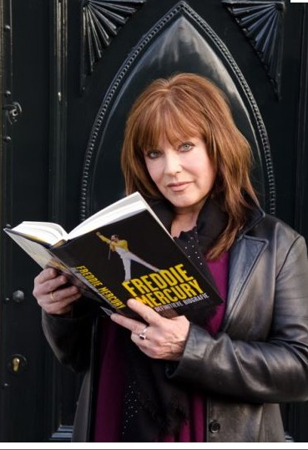
莱斯利-安·琼斯（Lesley-Ann Jones）是一位乐坛记者、报纸专栏作家和广播员。她已经出版了8部作品，在音乐和媒体圈里浸淫了25年之久。她和孩子们一同住在伦敦东南部地区，她的长子也是音乐界人士。

本书出版后，作者接受了BBC 第2电台、平稳电台（Smooth Radio）、BBC伦敦电台和其他一些英国电台的采访。目前《超时》（Time Out）杂志已刊出本书书评，本书正在《太阳先驱报周日版》（Sunday Herald Sun）上进行连载。

莱斯利-安·琼斯已经开设了自己的YouTube频道。她在上传的视频里谈论了自己与佛莱迪·摩克瑞的关系，以及皇后乐队的一段重要历史。该频道地址为：
http://www.youtube.com/user/LAJwriter。

媒体评价：

“莱斯利-安·琼斯展示了佛莱迪·摩克瑞“盛大、前卫、多姿多彩的一生”。这位摇滚记者显然是做足了准备，把一切都记录了下来。”
——《每日电讯报》（Daily Telegraph）

“摇滚记者莱斯利-安·琼斯很幸运地认识了这个男人。她与皇后乐队（Queen）多有往来，并和乐队成员保持了持久的友谊。琼斯花了不少时间才打入了他们的圈子，并最终获得了佛莱迪同事和朋友的认可。因此，我们可以通过这本书彻底研究佛莱迪·摩克瑞，走近这个摇滚界的传奇人物。
——《布里斯班时报》（Brisbane Times）

谢谢您的阅读!
请将回馈信息发至：齐梦涵（Nicole Qi）
安德鲁·纳伯格联合国际有限公司北京代表处
北京市海淀区中关村大街甲59号中国人民大学文化大厦1705室
邮编：100872
电话：010-82504206
传真：010-82504200
Email：Nicole@nurnberg.com.cn
网址：http://www.nurnberg.com.cn
微博：http://weibo.com/nurnberg
豆瓣小站：http://site.douban.com/110577/

